Аналитическая справка
по исследованию результатов диагностики качества освоения дополнительной профессиональной программы
«Совершенствование профессиональных компетенций педагогических работников в области физкультурно-спортивной направленности «Элементы самбо»»в ходе повышения квалификации группы 23-1074
Дата проведения диагностики:26.04. - 28.04.2023г.
Цель диагностики:
- оценка эффективности реализации дополнительной профессиональной образовательной программы;
- определение степени удовлетворённости результатами обучения на курсах повышения квалификации;
- определение актуальных направлений повышения квалификации и профессионального развития;
- проведение коррекции и (или) проектирования содержания курсов повышения квалификации, индивидуальных образовательных маршрутов, различных форм научно-методического сопровождения педагогов с учётом выявленныхзапросов на направления повышения квалификации и профессионального развития во втором полугодии 2023 года
Категория участников: слушатели курсов из состава учебной группы учителей физической культуры общеобразовательных организаций г. Брянска и Брянской области
Количество – 16человека
Форма:самодиагностика на основании рефлексии по итогам окончания курса
Инструментарий:анкета с вопросами закрытого и открытого типа в дистанционном режиме с использованием гугл-формы без ограничения по времени
Краткое описание содержания оценочных материалов и результаты анкетирования (в %).
В целях получения наиболее объективных и достоверных ответов анкетирование учителей физической культуры ОО проводилось на добровольной основе с возможностью по желанию участников сохранитьанонимность.
Ответы предлагались преимущественно на основе выбора из готового меню.
В раздел1анкеты были включены вопросы для получения общей информации, вопросы №1-7выявляли общие характеристикипедагогов (возраст, образование, педагогический стаж, квалификационная категория, место работы, занимаемая должность, преподаваемый предмет, пол).
В разделе2 вопросы №1-3диагностировали мотивы и ожидания перед обучением на курсах повышения квалификации (какой основной мотив обучения на курсах, что ожидали от обучения, предпочитаемая форма организации обучения и приоритетное направление повышения квалификации).
Вопросы раздела3 были направлены на оценку участниками курсовсоответствия содержания программы повышения квалификации заявленной тематике, актуальности содержания программы и практико-ориентированности тем и форм занятий.
В раздел4 были включены вопросы для оценки содержания программы повышения квалификации - соответствовало ли содержание программы заявленной тематике, способствовал ли стиль преподавания восприятию и усвоению материала, позволяли ли критерии оценивания объективно определять слушателям курсов свои успехи.
Раздел5 был направлен на подведение итоговой оценки. Для этого участникам опроса было предложенов вопросе№1выбрать самую эффективную форму повышения квалификации, в вопросе №2 оценить изменения их профессиональных компетенций. При ответе на вопрос №3 был предусмотрен самостоятельный ответ в свободной формулировке, чтобы педагоги могли прокомментировать свой ответ об изменении уровня профессиональных компетенций. Вопрос №4 был направлен на выявление того, на сколько оправдались ожидания от курсов. Вопрос №5 также предполагал самостоятельный ответ в свободной формулировке, чтобы слушатели курсов могли прокомментировать предыдущий ответ.Ответы на вопросы №6 и №7 указывали на их готовность использовать полученные знания в практической деятельности и готовность к посткурсовому методическому сопровождению своей профессиональной деятельности.
Статистические результаты анкетирования.
Раздел1. Общие характеристики слушателей группы 23-1074, принявших участие в анкетировании:
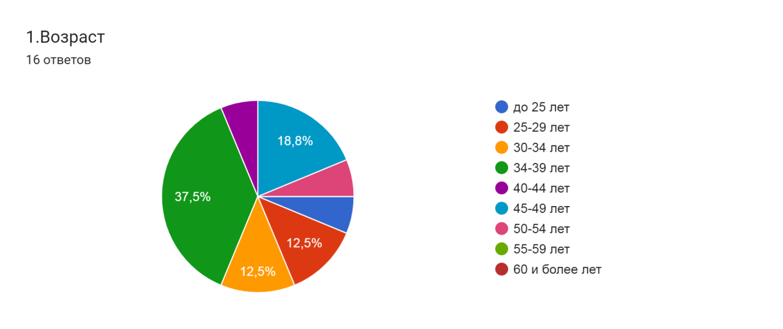
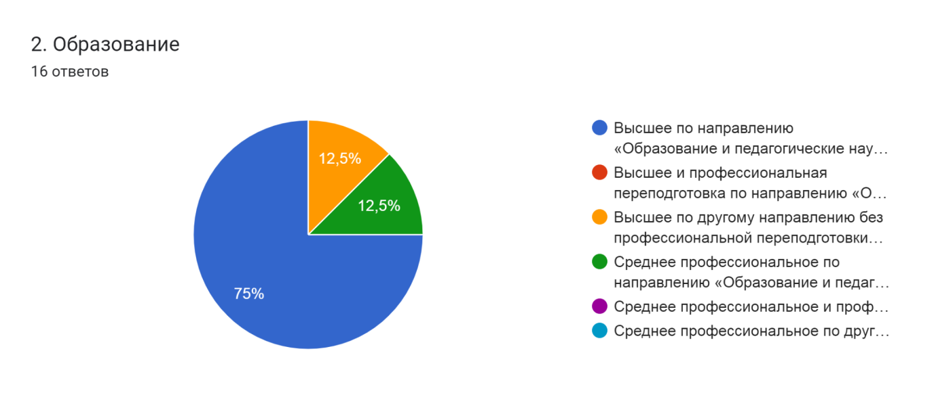
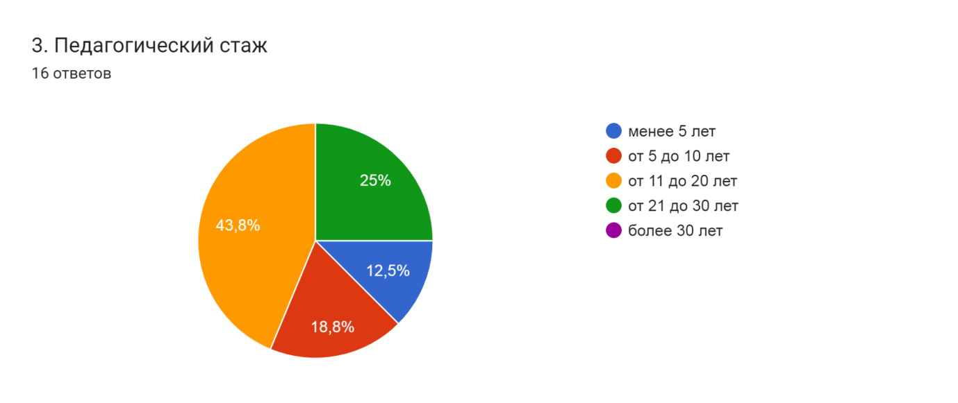
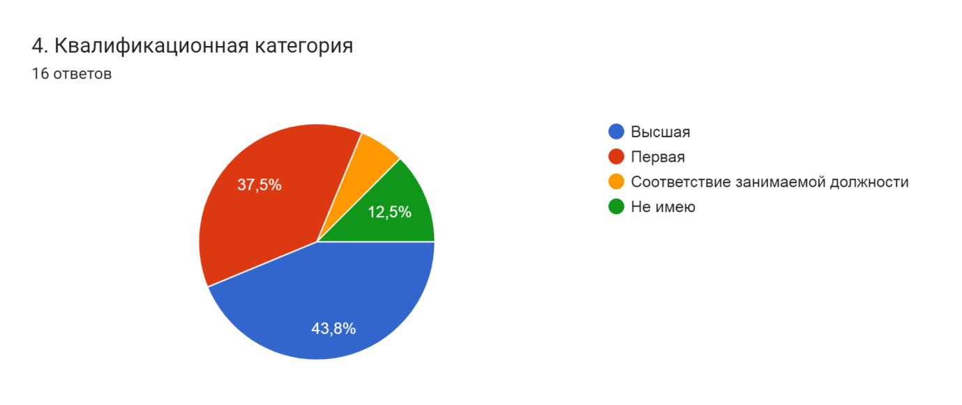
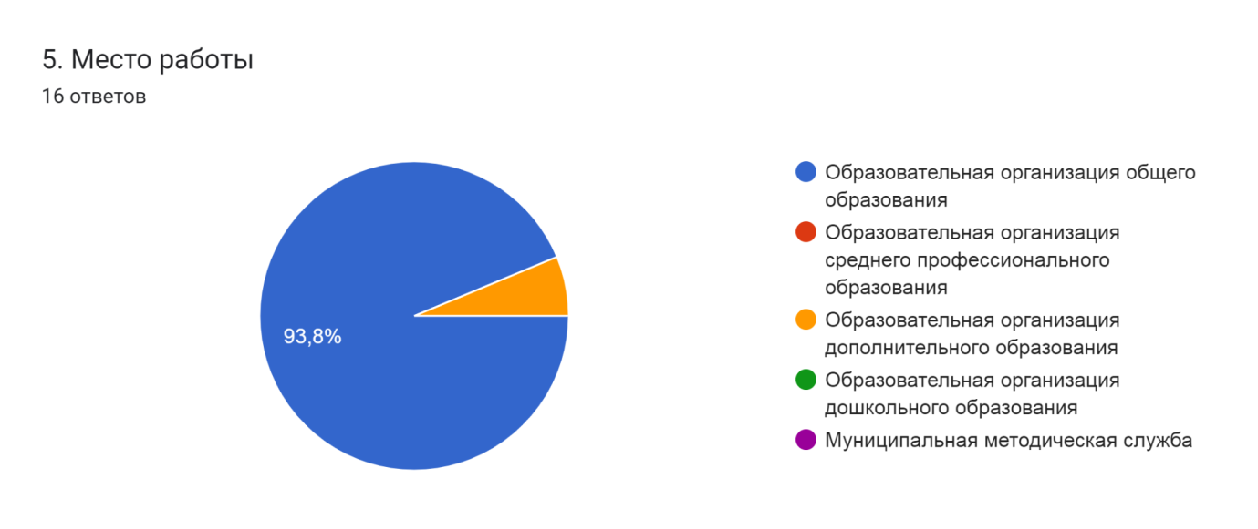
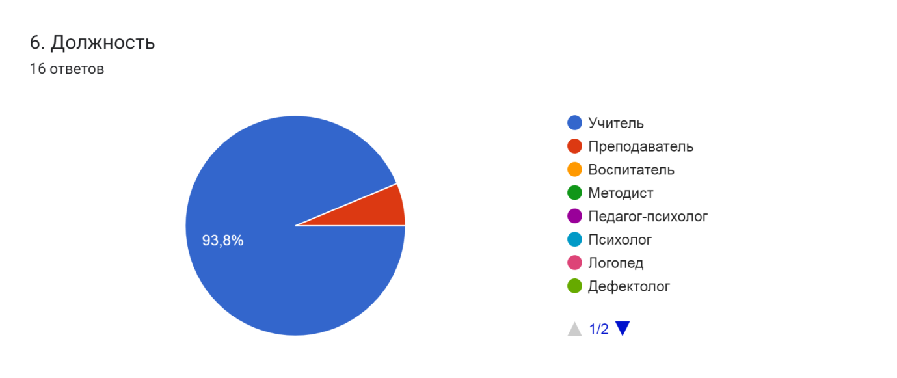
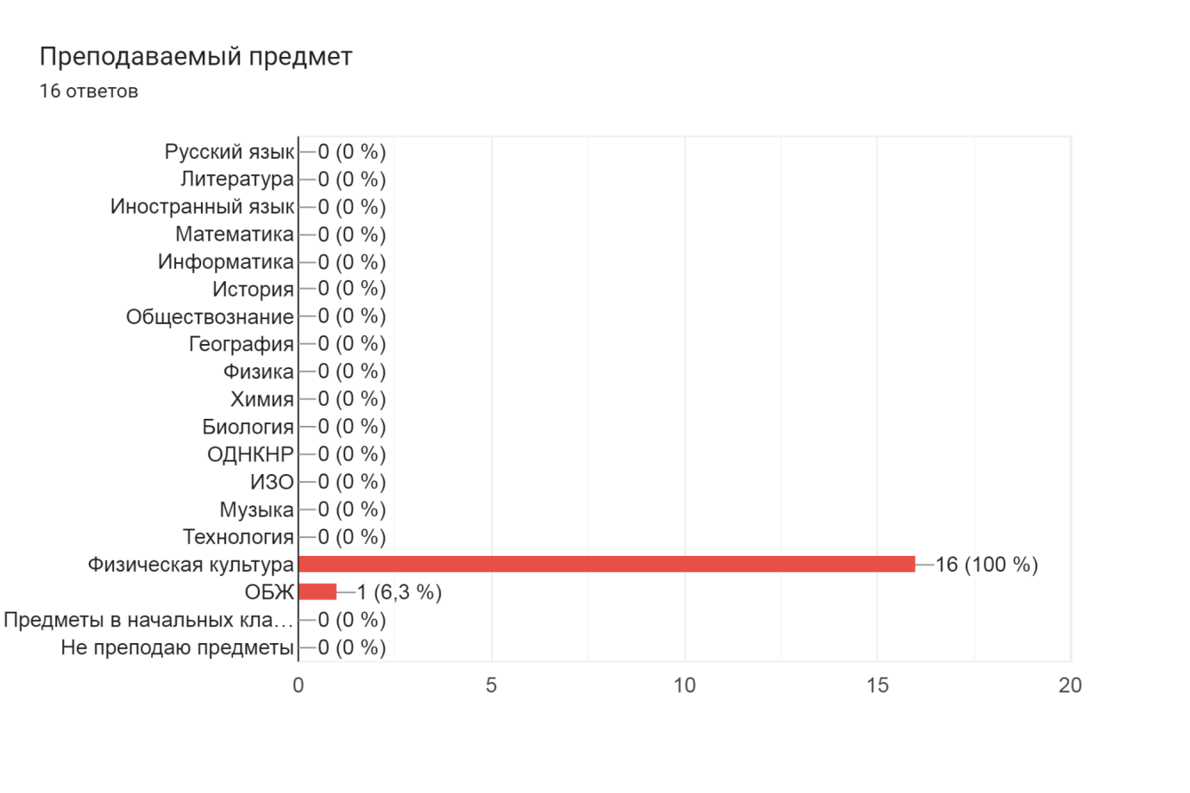
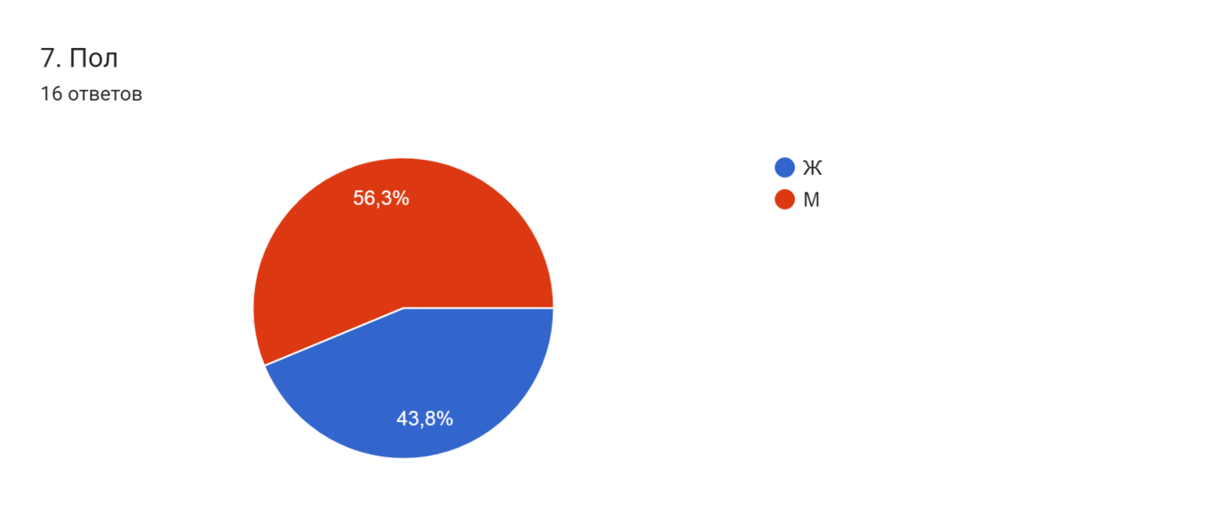
Раздел2.Диагностика мотивов и ожиданий слушателей перед обучением на курсах
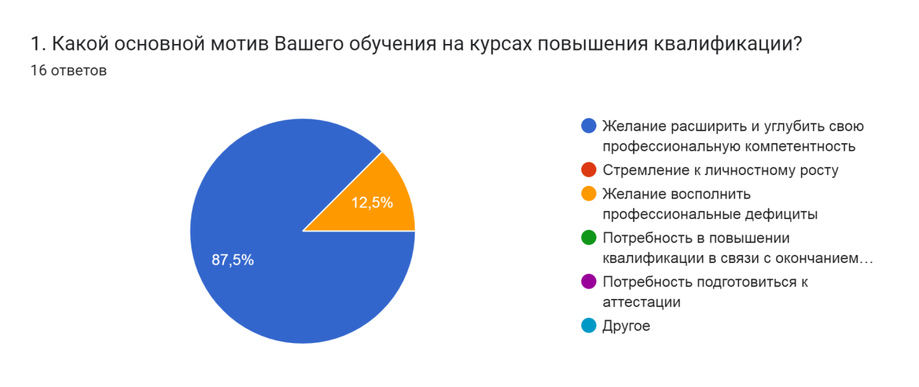
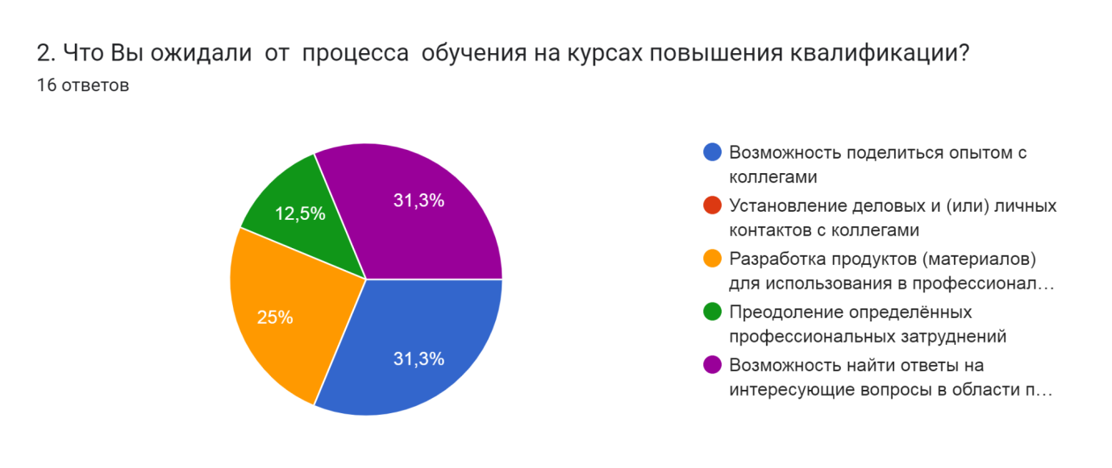
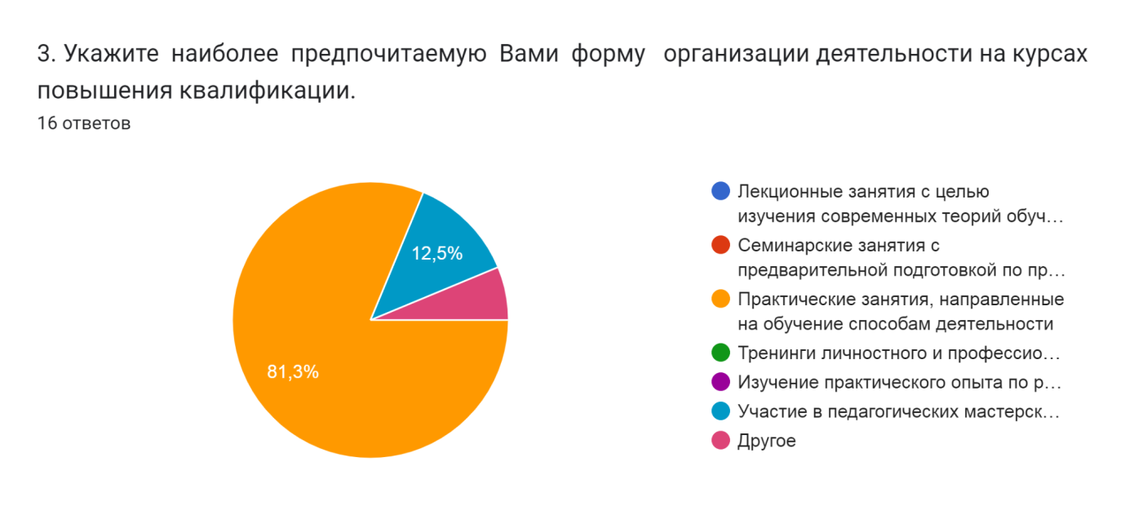
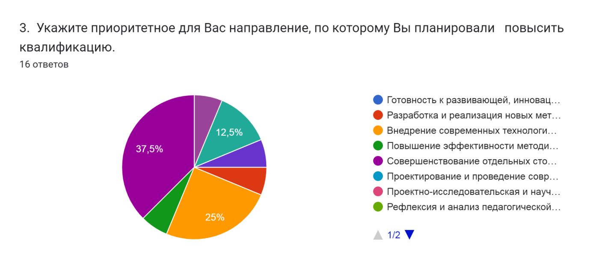
Раздел3. Оценка слушателями содержания программы повышения квалификации
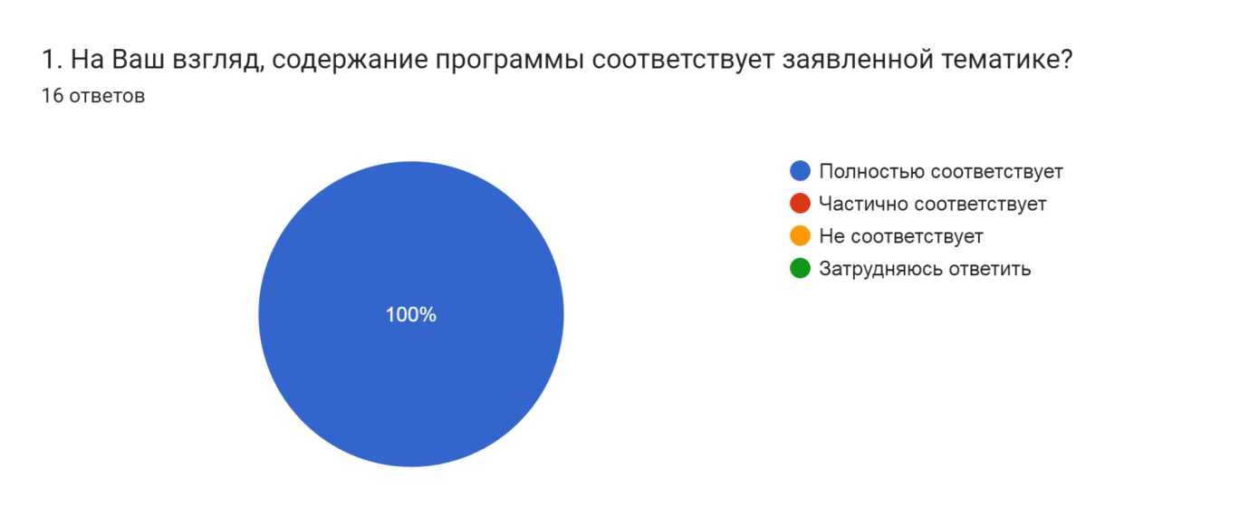
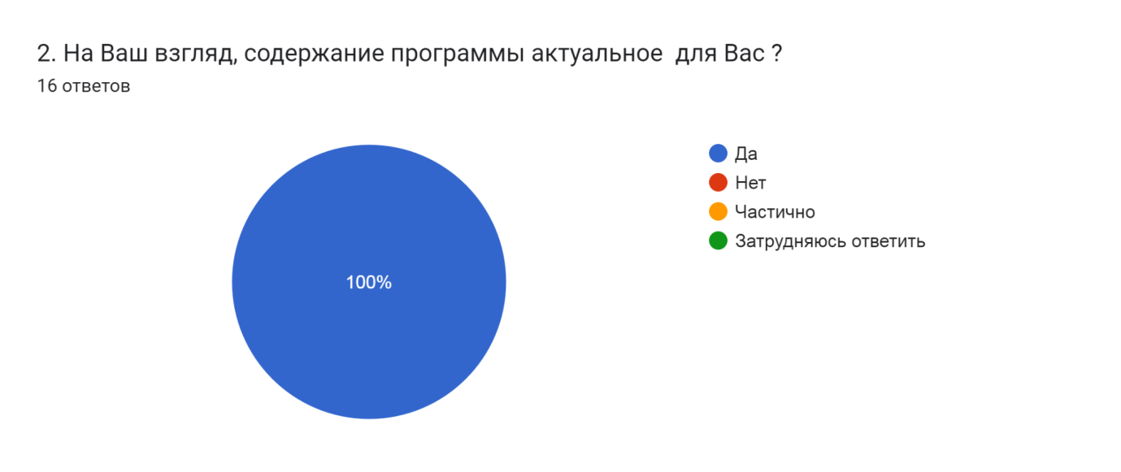
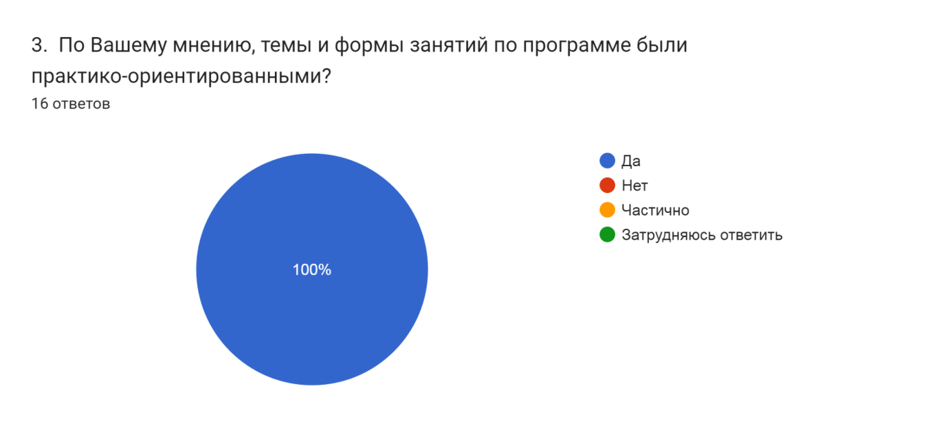
Раздел4. Оценка слушателями курсов качества преподавания на курсах повышения квалификации
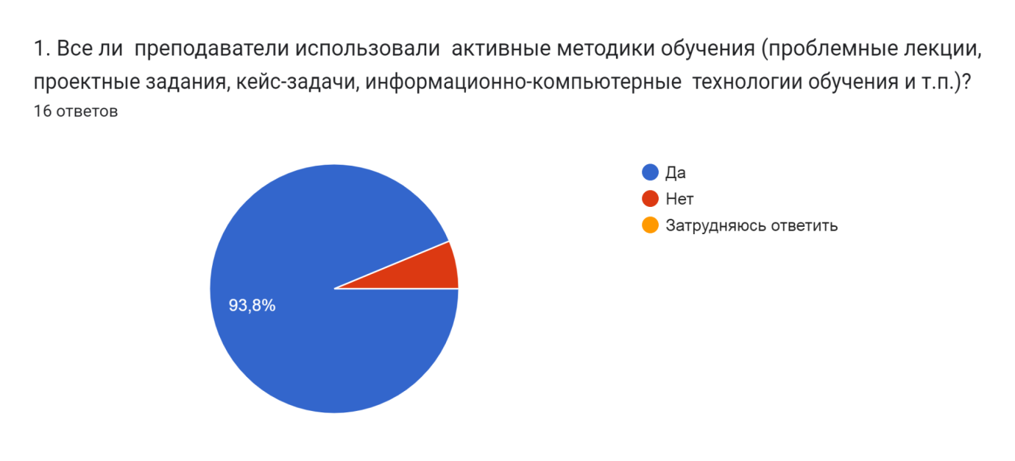
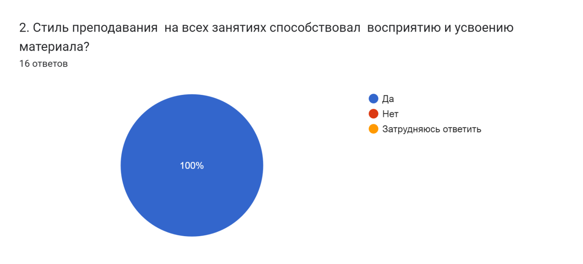
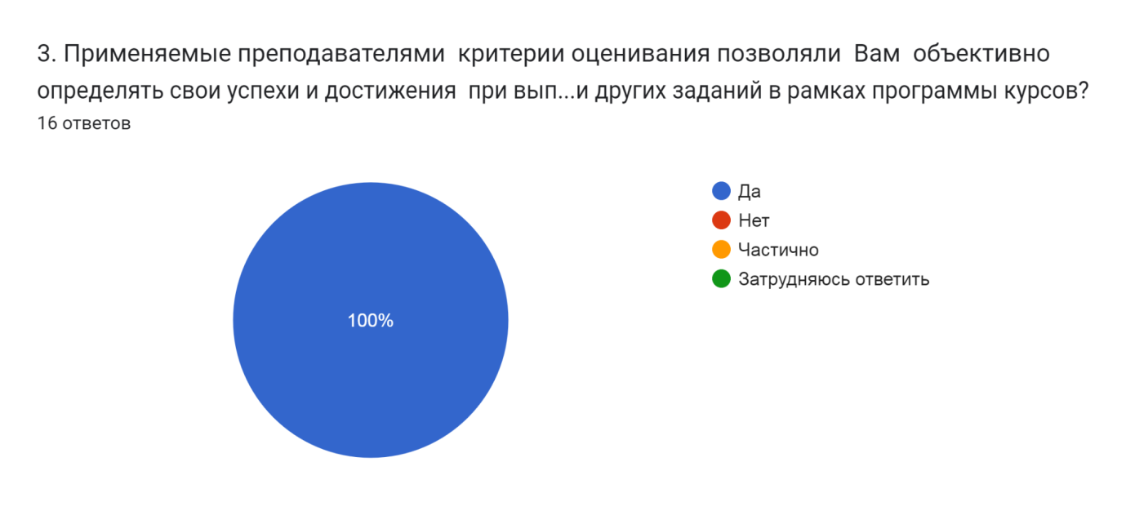
Раздел5. Итоговая оценка слушателями данного курса повышения квалификации
5.
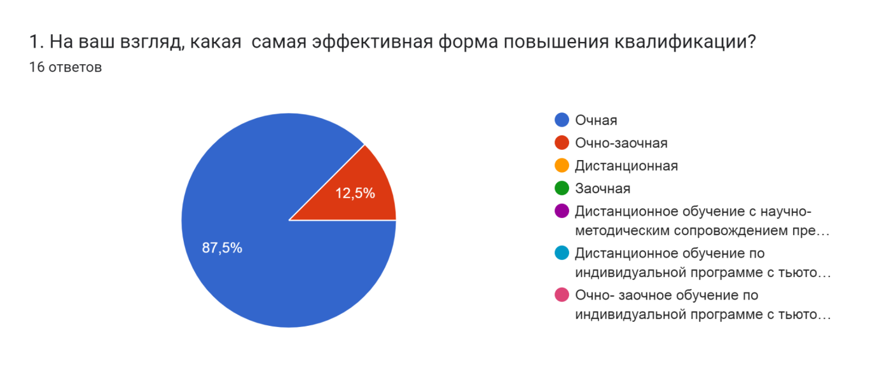
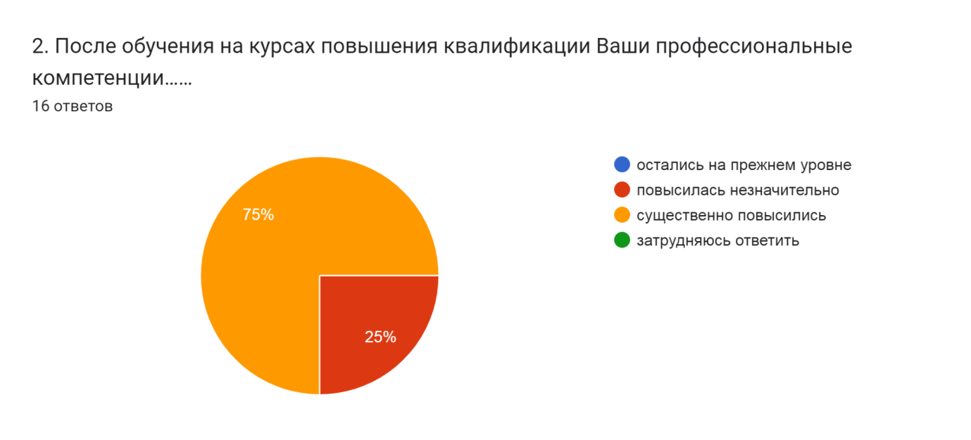
3. Комментарии участников анкетирования, выбора ответа на предыдущий вопрос об изменении уровня профессиональных компетенций:
Полученные знания обязательно буду применять
Повысились
Овладение теми знаниями которыми раньше владел неполностью
Да
Я, получил огромную базу теоритических знаний, практических умений для успешного проведения нового раздела уч.прграммы на уроках физ.культуры "Элементы самбо".
5
Узнал много интересного
Многое узнала о самбо
Получила новые знания, которые необходимы для передачи учащимся
Освоил много нового
Повысил
За счёт восполнения утраченных знаний и умений
Так как я профессионально занимаюсь самбо
Пополнен пробел в нео технологиях
Мой уровень существенно повысился.
Изучила новый вид спорта
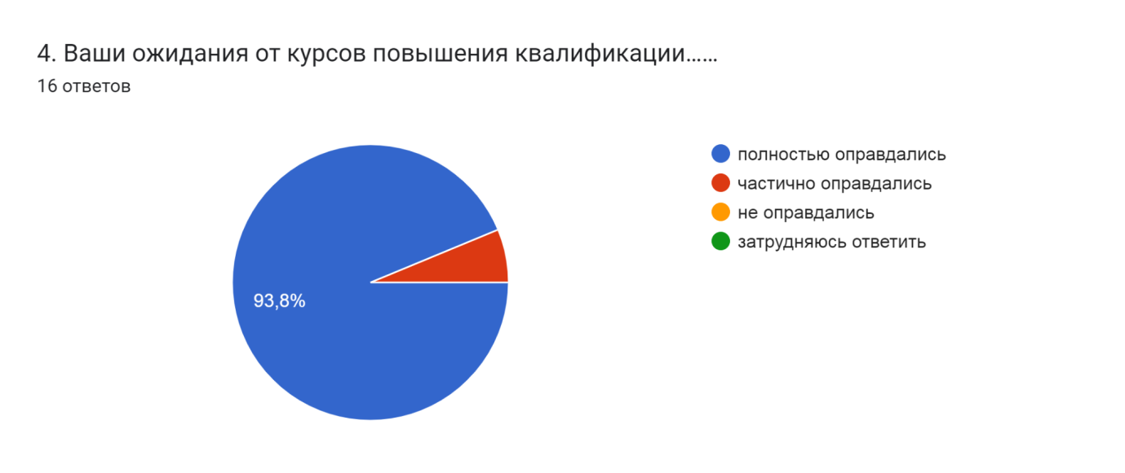
5.Комментарии участников анкетирования выбора ответа на предыдущий вопрос:
На курсах мы узнали много нового ( как теория, так и практика). Большую часть полученного материала будем применять на уроках.
Оправдались
Овлалел теми навыками которыми нужны
Да
Меня научили правильно, грамотно использовать элементы борьбы самбо на уроках физ.культуры.
5
Узнал много интересного
Буду внедрять в уроки
Курсы проходили на высшем уровне
Изучил и узнал много нового
Оправдались
Курсы прошли на высшем уровне
Реализовать свои знания в школе
Прошла курс и получила знания в области преподавания новых модулей...
Полностью оправдались.
Ожидание оправдали

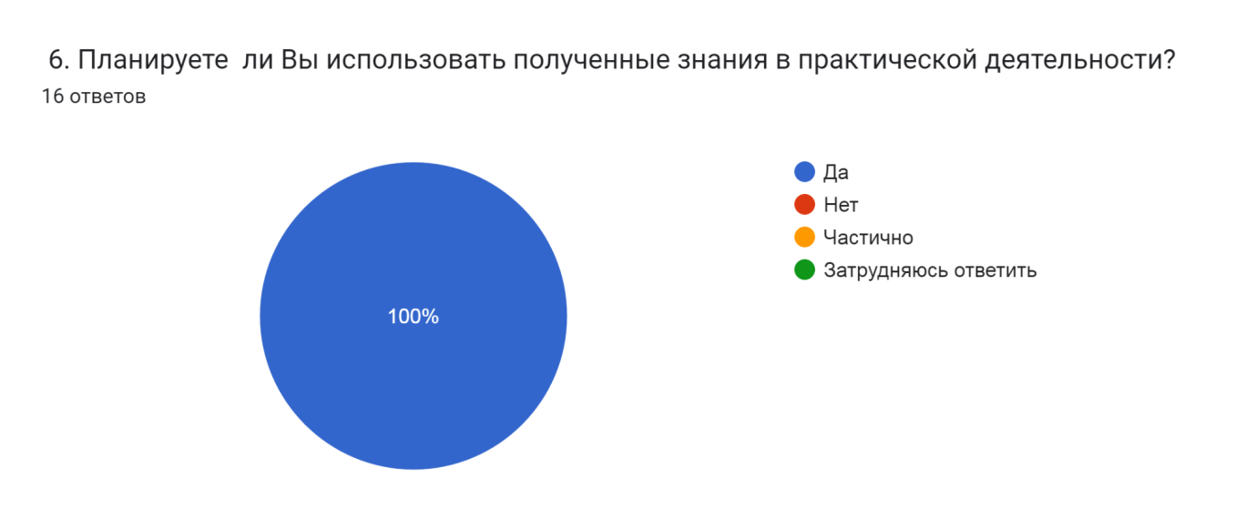
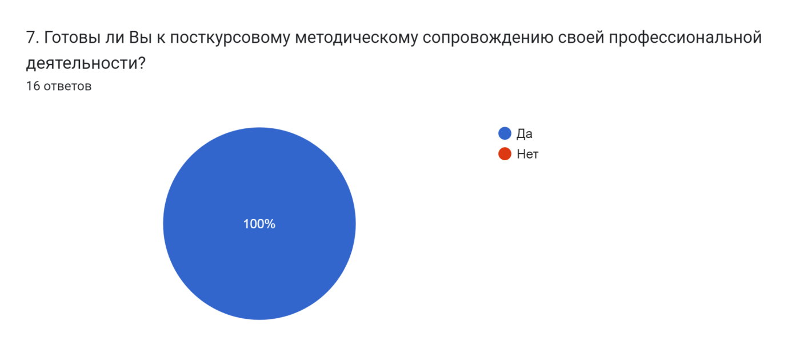

№  п/п | Вопросы анкеты | Варианты ответов | % ответов, выбранных/ сформулированныхслушателями
 | Раздел1.Общие характеристики руководителей ОО
1 | Возраст | До 25 лет | 6,3
 |  | 25-29 лет | 12,5
 |  | 30-34 лет | 12,5
 |  | 34-39 лет | 37,5
 |  | 40-44 лет | 6,3
 |  | 45-49 лет | 18,8
 |  | 50-54 лет | 6,3
 |  | 55-59 лет | 0
 |  | 60 и более лет | 0
2 | Образование | Высшее по направлению «Образование и педагогические науки» | 75
 |  | Высшее и профессиональная переподготовка по направлению образование и педагогические науки» | 0
 |  | Высшее по другому направлению без профессиональной переподготовки по направлению «Образование и педагогические науки» | 12,5
 |  | Среднее профессиональноеи профессиональная переподготовка по направлению «Образование и педагогические науки» | 12,5
3 | Педагогический стаж | Менее 5 лет | 12,5
 |  | От 5 до 10 лет | 18,8
 |  | От 11 до 20 лет | 43,8
 |  | От 21 до 30 лет | 25
 |  | Более 30 лет | 0
4 | Квалификационная категория | Высшая | 43,8
 |  | Первая | 37,5
 |  | Соответствие занимаемой должности | 6,3
 |  | Не имею | 12,5
5 | Место работы | Образовательная организация общего образования | 93,8
 |  | Образовательная организация дополнительного образования | 6,3
6 | Должность | Директор ОО | 0
 |  | Заместитель директора по УВР | 0
 |  | Заместитель директора по ВР | 0
 |  | Заместитель директора по ИКТ | 0
 |  | Учитель | 93,8
 |  | Преподаватель | 6,3
 | Преподаваемый предмет | Русский язык и литература | 0
 |  | Иностранный язык | 0
 |  | Математика | 0
 |  | Информатика | 0
 |  | История | 0
 |  | Обществознание | 0
 |  | География | 0
 |  | Химия | 0
 |  | Физика | 0
 |  | Биология | 0
 |  | ОДНКР | 0
 |  | ИЗО | 0
 |  | Музыка | 0
 |  | Технология | 0
 |  | Физическая культура | 100
 |  | ОБЖ | 6,3
 |  | Предметы начальных классов | 0
 |  | Не преподаю предметы | 0
7 | Пол | Ж | 43,8
 |  | М | 56,3
 | Раздел2. Диагностика мотивов и ожиданий слушателей перед обучением на курсах повышения квалификации
1 | Какой основной мотив Вашего обучения на курсах повышения квалификации? | Желание расширить и углубить свою профессиональнуюкомпетентность | 87,5
 |  | Стремление к личностному росту | 0
 |  | Желание восполнить профессиональные дефициты | 12,5
 |  | Потребность в повышении квалификации в связи с окончанием срока предыдущей курсовой подготовки | 0
 |  | Потребность подготовиться к аттестации | 0
 |  | Другое | 0
2 | Что Вы ожидали от процесса обучения на курсах повышения квалификации? | Возможность поделиться опытом с коллегами | 31,3
 |  | Установление деловых и (или) личных контактов с коллегами | 0
 |  | Разработка продуктов (материалов) для использования в профессиональной деятельности | 25
 |  | Преодоление определённых профессиональных затруднений | 12,5
 |  | Возможность найти ответы на интересующие вопросы в области профессиональной деятельности | 31,3
 |  | Другое
3 | Укажитенаиболее предпочитаемуюВами форму организации деятельности на курсах повышения квалификации. | Лекционные занятия с целью изучения современных теорий обучения и воспитания | 0
 |  | Семинарские занятия с предварительной подготовкой по предложенному плану | 0
 |  | Практические занятия, направленные на обучение способам деятельности | 81,3
 |  | Тренинги личностного и профессионального роста | 0
 |  | Изучение практического опыта по решению приоритетных задач и современных проблем в сфере обучения, воспитания и развития детей | 0
 |  | Участие в педагогических мастерских, мастер-классах, открытых занятиях и т.п. с целью практического освоения современных педагогических теорий и технологий | 12,5
 |  | Другое | 6,3
3 | Укажите приоритетное для Вас направление, по которому Вы планировали повысить квалификацию. | Готовность к развивающей, инновационной деятельности | 0
 |  | Разработка и реализация новых методических проектов | 6,3
 |  | Внедрение современных технологий обучения и воспитания | 25
 |  | Повышение эффективности методических решений | 6,3
 |  | Совершенствование отдельных сторон учебно-воспитательного процесса, в том числе урока и внеурочного занятия | 37,5
 |  | Проектирование и проведение современного учебного занятия | 0
 |  | Проектно-исследовательская и научно-методическая деятельность педагога | 0
 |  | Рефлексия и анализ педагогической деятельности | 0
 |  | Нормативно-правовая компетентность педагога | 0
 |  | Психолого- педагогическая компетентность педагога | 0
 |  | Методическая компетентность педагога | 6,3
 |  | Специальная (предметная) компетентность педагога в области преподаваемой учебной дисциплины | 12,5
 |  | Коммуникативная компетентность педагога | 0
 |  | ИКТ-компетентность педагога | 0
 |  | Другое | 0
 | Раздел3. Оценка руководителями ОО содержание программы повышения квалификации
1 | На Ваш взгляд, содержание программы соответствует заявленной тематике? | Полностью соответствует | 100
 |  | Частично соответствует | 0
 |  | Не соответствует | 0
 |  | Затрудняюсь ответить | 0
2 | На Ваш взгляд, содержание программы актуальное для Вас? | Да | 100
 |  | Нет | 0
 |  | Частично | 0
 |  | Затрудняюсь ответить | 0
3 | По Вашему мнению, темы и формы занятий по программе былипрактико-ориентированными? | Да | 100
 |  | Нет | 0
 |  | Частично | 0
 |  | Затрудняюсь ответить | 0
 | Раздел 4. Оценка участниками курсов качества преподавания на курсах повышения квалификации
1 | Все ли преподаватели использовали активные методики обучения (проблемные лекции, проектные задания, кейс-задачи, информационно-компьютерные технологии обучения и т.п.)? | Да | 93,8
 |  | Нет | 6,3
 |  | Затрудняюсь ответить | 0
2 | Стиль преподавания на всех занятиях способствовал восприятию и усвоению материала? | Да | 100
 |  | Нет | 0
 |  | Затрудняюсь ответить | 0
3 | Применяемые преподавателями критерии оценивания позволяли Вам объективно определять свои успехи и достижения при выполнении практических работ, тестов и других заданий в рамках программы курсов? | Да | 100
 |  | Нет | 0
 |  | Частично | 0
 |  | Затрудняюсь ответить | 0
 | Раздел 5. Итоговая оценка участниками обучения данного курса повышения квалификации
1 | На Ваш взгляд, какая самая эффективная форма повышения квалификации? | Очная | 87,5
 |  | Очно-заочная | 12,5
 |  | Дистанционная | 0
 |  | Заочная | 0
 |  | Дистанционное обучение с научно-методическим сопровождением преподавателей | 0
 |  | Дистанционное обучение по индивидуальной программе с тьюторским сопровождением | 0
 |  | Очно-заочное обучение по индивидуальной программе с тьюторским сопровождением | 0
2 | После обучения на курсах повышения квалификации Ваши профессиональные компетенции…… | Остались на прежнем уровне | 0
 |  | Повысилась незначительно | 25
 |  | Существенно повысились | 75
 |  | Затрудняюсь ответить | 0
3 | Прокомментируйте, пожалуйста, Ваш выбор ответа на предыдущий вопрос об изменении уровня профессиональных компетенций | Полученные знания обязательно буду применять  Повысились  Овладение теми знаниями которыми раньше владел неполностью  Да  Я, получил огромную базу теоритических знаний, практических умений для успешного проведения нового раздела уч.прграммы на уроках физ.культуры "Элементы самбо".  5  Узнал много интересного  Многое узнала о самбо  Получила новые знания, которые необходимы для передачи учащимся  Освоил много нового  Повысил  За счёт восполнения утраченных знаний и умений  Так как я профессионально занимаюсь самбо  Пополнен пробел в нео технологиях  Мой уровень существенно повысился.  Изучила новый вид спорта
4 | Ваши ожидания от курсов повышения квалификации…… | Полностью оправдались | 93,8
 |  | Частично оправдались | 6,3
 |  | Не оправдались | 0
 |  | Затрудняюсь ответить | 0
5 | Прокомментируйте, пожалуйста, Ваш выборответа на предыдущий вопрос об ожиданиях от процесса обучения на курсах. | На курсах мы узнали много нового( как теория, так и практика). Большую часть полученного материала будем применять на уроках.  Оправдались  Овлалел теми навыками которыми нужны  Да  Меня научили правильно, грамотно использовать элементы борьбы самбо на уроках физ.культуры.  5  Узнал много интересного  Буду внедрять в уроки  Курсы проходили на высшем уровне  Изучил и узнал много нового  Оправдались  Курсы прошли на высшем уровне  Реализовать свои знания в школе  Прошла курс и получила знания в области преподавания новых модулей...  Полностью оправдались.  Ожидание оправдали
6 | Планируете ли Вы использовать полученные знания в практической деятельности? | Да | 100
 |  | Нет | 0
 |  | Частично | 0
 |  | Затрудняюсь ответить | 0
7 | Готовы ли Вы к посткурсовому методическому сопровождению своей профессиональной деятельности? | Да | 100
 |  | Нет | 0

Описание исследования результатов диагностики качества освоения и удовлетворенности результатами обучения по дополнительной профессиональной программе.
В разделе 1 «Общие характеристики» в результате самодиагностики на основании рефлексии по итогам окончания курсаустановлены следующие факты:
- по возрасту слушатели группы, принявшие участие в опросе, распределились следующим образом:
- преобладают слушатели в возрасте от 30 до 39 лет - их доля максимальная и составила 62,5%слушателей группы. Из них в возрасте 30-34 года –12,5% и 37,5% - 34-39 лет.
Слушатели в возрасте 40 до 49 лет составили25,1%группы.
Из них возрастная группа 40-44 года – 6,3%,от 45 до 49 лет -18,8%.
Слушателей в возрасте от 50 до 54 лет -6,3% группы.Слушатели старше 55 лет участие в опросе не принимали.
- Образование у 75% учителей физической культуры высшее по направлению «Образование и педагогические науки»; по 12,5% учителей имеют высшее образование по другому направлению без профессиональной переподготовкипо направлению «Образование и педагогические науки»и среднее профессиональное по направлению «Образование и педагогические науки.
- Педагогический стаж в группе распределился следующим образом:
менее 5 лет – 12,5,
от 5 до 10 лет – 18,8%%,
от 11 до 20 лет – 43,8%,
от 21 до 30 лет – 25%.
Учителя группы со стажем более 30 лет в опросеотсутствует.
- В группе преобладает высшая квалификационная категория –43,8% учителей, 37,5% учителейфизической культуры имеют первую категорию, 6,3% - соответствие должности, 12,5% не имеют категорию.
- Место работы 93,8% слушателей группы образовательная организация общего образования, 6,3% образовательная организация дополнительного образования
- По должности выявлено, что в данной группе 93,8% учителей и 6,3% - преподаватель.
По преподаваемому предмету физическая культура составила 100%, ОБЖ - 6,3%.
- 43,8% участников анкетирования данной группы являются женщинами, мужчины составили 56,33%.
В разделе 2 «Диагностика мотивов и ожиданий слушателей перед обучением на курсах повышения квалификации» было выявлено следующее:
- Доминирующий мотив обучения на курсах повышения квалификации - желание расширить и углубить свою профессиональную компетентность. Этот мотив выбрали 87,5% учителей. Для 12,5% слушателей основным мотивом было желание восполнить профессиональные дефициты.
- По основному ожиданию от данных курсовучастникиобученияразделились следующим образом – по 31,3% учителей выбрали для себя возможность найти ответы на интересующие вопросы в области профессиональной деятельности и возможность поделиться опытом с коллегами.25% учителей выбрали в качестве основного ожидания разработку продуктов(материалов) для использования в профессиональной деятельности. Преодоление определённых профессиональных затруднений выбрали 12,5% слушателей.
- По формам организации деятельности на курсах более 90%участников анкетирования отдали предпочтение практической направленностии в качестве предпочитаемых назвали следующие формы:
- 81,3% слушателей - практические занятия, направленные на обучение способам деятельности;
- 12,5% слушателей выбралиучастие в педагогических мастерских, мастер-классах, открытых занятиях и т.п. с целью практического освоения современных педагогических теорий и технологий. 6,3% слушателей – другое.
- Несмотря на однородность группы по преподаваемому предмету, в группе было выявлено значительное разнообразие по заявленным приоритетным направлениям повышения квалификации. А именно, были выбраны 7направлений. Максимальные доли–37,5% это совершенствование отдельных сторон учебно-воспитательного процесса, в том числе урока и внеурочного занятия и 25% внедрение современных технологий обучения и воспитания; 12,5% - специальную (предметную) компетентность педагога в области преподаваемой учебной.
В разделе 3 участники анкетирования оценили содержание программы повышения квалификации:
1) 100% слушателей курсов отметили, что содержание программы полностью соответствует заявленной тематике.
2) Содержание программы было актуальным для 100% слушателей.
3) Темы и формы занятий по программе как практико-ориентированные оценили100% участников анкетирования.
В разделе 4слушатели оценили качество преподавания на курсах повышения квалификации.93,8% участников анкетирования указали, что все преподаватели использовали активные методики обучения. При этом, их стиль преподавания способствовал восприятию и усвоению материала для 100% слушателей.Применяемые преподавателями критерии оценивания позволяли также100% слушателей курсов объективно определять свои успехи и достижения при выполнении заданий в рамках программы курсов. Высокий уровень профессионализма преподавателей подтвердила заявленная 100% слушателями, принявших участие в опросе, готовность к посткурсовому методическому сопровождению своей деятельности.
В разделе 5 слушателями была дана итоговая оценка курсам по следующим направлениям:
- При определении самой эффективнойформы повышения квалификации были названы 2 формы. Максимальная доля пришлась на очную, её назвали87,5%. Очно-заочную выбрали 12,5% учителей.
- 75% участников анкетировании отметили, что их профессиональные компетенции существенно повысились, для25% повысилась незначительно. Свой выбор учителя объяснили тем, что получили ответы на имевшиеся у них вопросы, расширили знания и практические умения для успешного проведения нового раздела программы «Элементы самбо».
- Несмотря на выявленный значительный разброс в ожиданиях и приоритетных направлениях обучения, ожидания от курсов повышения квалификации полностью оправдались для 93,8% участников анкетирования, для 6,3% слушателей частично оправдались.Аргументация сделанного выбора аналогична предыдущей – получены ответы на вопросы, нововведения стали понятнее,материалы актуальные и необходимые в работе, овладели нужными навыками.
- Предыдущие ответы нашли подтверждение в ответе на заключительный вопрос –100% слушателей планируют использовать полученные знания в практической деятельности.
Выводы и рекомендации.
Результаты анкетирования слушателей курсов группы 23-1074 продемонстрировали их удовлетворённость результатами обучения на курсах повышения квалификации. Основной мотив обучения - желание расширить и углубить свою профессиональную компетентность. Основные ожидания -возможность найти ответы на вопросы в области профессиональной деятельности и возможность поделиться опытом с коллегами. При этом следует отметить, что ответы на вопрос о направлении повышения квалификации выявил, что на обучение пришли учителя с разными вопросами. Участники анкетирования выделилисемь основных направлений повышения квалификации, которые были для них важны. То есть содержательно группа была нацелена на широкий спектртем и вопросов.
Также следует отметить, что участники группы отдали предпочтения практической направленности обучения - практическим занятиям, направленным на обучение способам деятельности иучастию в педагогических мастерских, мастер-классах, открытых занятиях и т.п. с целью практического освоения современных педагогических теорий и технологий.
Несмотря на разнообразие запросов, актуальность программыкурсов отметили 100% слушателей. О готовности использовать полученные знания заявили также100% принявших участие в опросе.
Практико-ориентированность программы отметили100% слушателей.
В комментариях к ответам слушатели написали, что получили ответы на имевшиеся у них вопросы, прояснили для себя важные моменты,расширили знания и практические умения для успешного проведения нового раздела программы «Элементы самбо».Соответствие содержания программы заявленной тематикеотметили 100% слушателей.
Курсы способствовали повышению квалификации, что подтвердилиответы слушателей.
Качество преподавания на курсах также получило положительную оценку слушателей, т.к. использовались активные методики обучения, стиль преподавания способствовал восприятию и усвоению материала.
Факт готовности 100% участников опроса к посткурсовому методическому сопровождению своей деятельности также подтверждает высокие оценки слушателей актуальности программы обучения и высокое качество преподавания на курсах повышения квалификации.
Всё это свидетельствует о полезности и своевременности даннойдополнительной профессиональной программы, её соответствиисуществующим в данный момент запросам. Качество преподавания, организация курсов также способствовали удовлетворённости результатами обучения на курсах повышения квалификации.

Морозова Елена Михайловна
Методист отдела мониторинга и аналитики ЦНППМ

